Unit 4 I like to travel by plane
第一模块教学内容为：Warming up
Listening and Speaking Task 1~Task 4
Listening and Speaking Task 5~Task 8
第二模块教学内容为：Reading and Writing Task1
Reading and Writing Task2~Task3
第三模块教学内容为：Grammar Focus
第四模块教学内容为：Activities & Culture
第二模块（2课时）教案
一、教学内容（Contents）
Reading and writing Task 1~Task3
1．进一步学习有关旅行计划、各交通工具特点、旅行活动、联系方式和旅游景点的英语相关词汇。
交通工具及其特点：transport, fuel, expensive, comfortable, clean, safe, fast
旅行计划：destination, travel, view
联系方式：letter, postcard, telephone, E-mail
旅行计划：destination, travel, view
旅游景点：Scotland, River Thames, Tower Bridge, British Museum, Hyde Park, Buckingham Palace
2. 进一步学习有关描述旅行计划、各交通工具特点、联系方式和描写旅行活动的基本句型。
I like travel by….
It makes me…
You can do…
It is quite safe….
Whenever I go to…I’ll choose …
However, ….
How do you usually keep in touch with your friends on a trip?
Which is your favorite way?
We have been here for….
On some day… visited….
The next day……visited…
Yesterday…visited….
Tomorrow…we are going to visit….
二、教学目标（Objectives）
1. 语言知识学习
（1）进一步学习有关旅行计划、各交通工具特点、旅行活动、联系方式和旅游景点的英语相关词汇。
交通工具及其特点：transport, fuel, expensive, comfortable, clean, safe, fast
旅行计划：destination, travel, view
联系方式：letter, postcard, telephone, E-mail
旅行计划：destination, travel, view
旅游景点：Scotland, River Thames, Tower Bridge, British Museum, Hyde Park, Buckingham Palace
（2）进一步学习有关描述旅行计划、各交通工具特点、联系方式和描写旅行活动的基本句型。
I like travel by….
It makes me…
You can do…
It is quite safe….
Whenever I go to…I’ll choose …
However, ….
How do you usually keep in touch with your friends on a trip?
Which is your favorite way?
We have been here for….
On some day…visited….
The next day…visited…
Yesterday…visited….
Tomorrow…we are going to visit….
2. 语言运用能力
大体能够运用英语词汇描述各个交通工具的特点，列举各交通工具的优点和缺点；描述联系方式和一些著名的旅游景点，基本能够用英语描写旅行活动，叙述旅行的时间、地点、人物以及有哪些活动等
3. 社会人文素养
（1）了解并掌握各种交通工具和各联系方式的特点，根据情况合理选择出行的交通工具和恰当的联系方式。
（2）学会享受旅行带给我们的乐趣，并与他人分享自己的经历。
三、教学重点与难点（Focus and Difficulty）
重点：描述自己喜爱的交通工具并简单描述其优点和缺点，描写旅行活动，叙述旅行的时间、地点、人物以及有哪些活动等。
难点：描述某种事物优缺点和表达事情经过的基本表达方法。
四、教学方法（Methods）
任务驱动法，小组活动学习法，自主学习法，情景演练法，角色转换法。
五、教学过程（Process）
1. 组织教学（1分钟）
教师：宣布课题并板书Unit4 I like travel by plane
宣布本次课的学习任务：学习一篇描述交通工具特点和一篇描写旅行经过的小短文，并用上述语言材料进行说、写技能训练。
2. 导入和热身练习（10分钟）
课前将学生们进行分组，开展“小组竞赛”活动。
（1）教师：首先我们回顾上节课所学有关交通工具的内容。在PPT上展示展示不同的交通工具，让学生以小组抢答的方式，用英文说出其名称，并为回答正确的小组加分。如下：
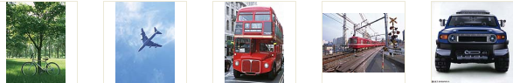
学生：观看PPT，进行小组抢答。
（2）教师：提问：“大家出门旅行，一般会选择以上的那种交通工具？”
学生：自由回答。
教师：继续提问：大家为什么选择这种交通工具？
学生：自由回答。
教师：好，我们进入本次课的学习。
3. 布置任务（Task）（2分钟）
教师：学习一篇描述交通工具特点的小短文，并用上述语言材料进行说、写技能训练。
4. 新课学习（52分钟）
Reading and Writing Task1
（1）单词识记，学习新单词。
学生：以Pair work形式学习New words on P49
教师：示范带读2-3遍。或由教师指导学生学习。
重点单词讲解：
①transport n. 运输，运输工具
例句：Which type of transport do you prefer? 你喜欢那种交通工具？
②safe adj. 安全的
例句：It is a quiet safe way. 这是一个非常安全的办法。
③although conj. 尽管，虽然
例句：Although they are poor they are happy. 虽然他们很穷, 但很快乐。
④fuel n. 燃料
例句：They ran out of fuel. 他们的燃料用完了。
⑤ whenever adv. 无论何时；conj. 每当，无论何时
例句：Whenever we meet him we speak to him.
每次我们见到他, 我们都和他讲话。
⑥ destinationn n. 目的地，终点
例句：I eventually arrived at my destination. 我终于到达了目的地。
（2）“砸金蛋”小游戏
学生：读单词，记单词。教师：仿照Task1的听力形式，抽取新单词，打乱
教师：抽取新单词，放在一个个“金蛋”里，通过PPT展示。
学生：任意挑选一个金蛋，砸开，然后读单词并给出单词的意思。如下：
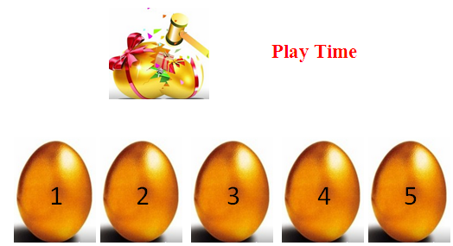

（3）“开门大吉”小游戏
学生：理解掌握每个单词的意思和用法。
教师：在前一个游戏的基础上，接着玩“幸运门”游戏。抽取新单词，并造句，句子放在一扇扇门的后面。
学生：任意挑选一扇门，读句子并理解句子意思。如下：
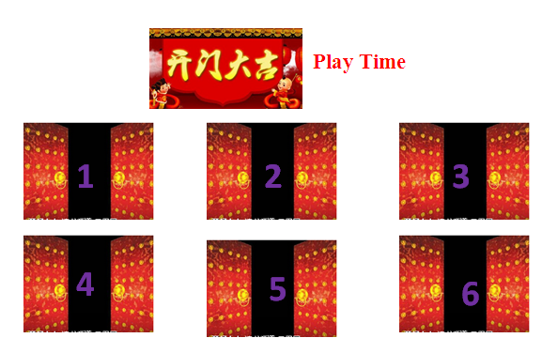
（4）交通工具特点简介
教师：同学们，我们这节课学习一篇描述交通工具特点的小短文.
（6）短文讲解
①提出问题。
学生：指出不懂的地方或觉得理解很难的地方。
教师：先讲解学生指出的难点，然后再讲解整篇短文中其他的知识点。
②结构讲解。
教师：讲解句型。在PPT上展示句型
I like to travel by…because…我喜欢坐…旅行，因为…
Speaker 1: I like to travel by it because it makes you relax on your trip.
第一位发言人：我出门旅行喜欢坐这种交通工具，因为它使人在旅途中感到放松。
Speaker 2: I like to travel by it a lot. The reason is I don’t want to spend time on the way.
第二位发言人：我出门旅行常坐这种交通工具，因为我不想花太多时间在路上。
Speaker 3: I like to travel by it as it is the cheapest way of traveling.
第三位发言人：我出门旅行喜欢坐这种交通，因为这是最便宜的一种出行工具。
教师：我们介绍自己喜欢的交通工具后，首先描述这种交通工具最突出的特点。
如：第一位发言人选择的是火车，对于她来讲，火车最突出的优势是让人很放松，很舒服。
教师：提问：请问第二位发言人（第三位发言人）选择的交通工具是什么，最突出的特点是什么？
学生：抢答。答对的同学，给予表扬，并加上附加分，作为平时成绩。
教师：现在请大家用这个句型，介绍自己喜欢的交通工具，并列出其最突出的优势。
学生：自由回答。教师给予指导。
教师：描述该交通工具最突出的特点后，再列出几点理由来支撑自己的观点。（以下句子展示在PPT上）如：
Speaker 1: You can enjoy the view by looking out of the window. You can also walk around or talk with many other people.
第一位发言人：坐在火车上，你可以透过窗户，欣赏窗外的风景，可以四处走动，还可以与周围的人聊天。
教师：请大家注意enjoy的用法。
enjoy sth./ doing sth. 享受…的乐趣，后接名词或动词的ing。
eg. I enjoy the book that you lend me. 我很喜欢你借给我的书。
I enjoy listening to music in my spare time. 空闲时，我很喜欢听音乐。

Speaker 2: It is quick, comfortable and clean.
第二位发言人：飞机，很快，很舒服并且干净。

Speaker 3: It does not use any fuel and you don’t need to buy any tickets. And it’s convenient, too. You can go whenever you want to go and you can stop at any place on the way to your destination.
第三位发言人：这种交通工具不需要任何燃料，也不需要你买票。也很方便，你可以骑着它到任何你想去的地方，也可以在路上的任何地方停下来。
教师：请大家注意whenever的用法。
whenever adv. 无论何时；conj. 每当，无论何时
例句：Whenever we meet him we speak to him.
每次我们见到他, 我们都和他讲话。
教师：刚才大家描述自己喜欢的交通工具的最突出优势，现在请大家列举几点理由来支撑自己的观点。
学生：自由回答。教师给予指导。
教师：介绍交通工具的优势后，我们还应客观地列出其缺点。（以下句子展示在PPT上）如：
Speaker 1: Sometimes it’s not clean enough.
第一位发言人：有时候，火车不太干净。

Speaker 2: However, many people may feel it’s not safe enough. It’s quite expensive. There’s not much view to enjoy and you are not free to walk around.
第二位发言人：然而，很多人认为飞机不安全，费用很贵，并且没有太多的风景可供欣赏，也不允许随意走动。
教师：注意however 的用法，表转折。发言人先列举优点，however表转折，之后列举的就是缺点。

Speaker 3: It is certainly not fast. It may not be comfortable either as you need to try hard to keep it going.
第三位发言人：自行车的速度肯定不快，也不那么舒服因为你必须使劲蹬才能让它不停地向前行。
教师：注意以下几个语法点。
a. either adv. 用于否定句或否定词组后, 也（不…），亦，而且
例句：If you’re not going, I’m not going either. 你不去，我也不去。
b. try to do sth. 努力做某事
例句：What do we try to do? 我们试图去做什么？
c. keep doing一直做某事； 继续做；继续做某事；不断做
例句：He kept standing during the meeting. 开会时他一直站着。
（7）“归纳高手”竞赛
教师：指导学生根据短文内容将各个交通工具的优缺点罗列出来。分小组进行讨论，填写表格，每小组选一名代表陈述，“归纳高手”竞赛对学生复述课文能力和口语表达能力的提高大有裨益。
表格如下：
transport | advantages | disadvantages
Train
Plane
Bike

Reading and writing Task 2
（1）导入和热身练习
①教师：上节课我们学习了各种交通工具的优缺点。本节课，我们要乘坐它们出门旅行。
教师：提问：假设大家现在在外旅游，请问大家会选择何种方式和你的朋友联系并分享你的旅行经历呢？
学生：自由回答。
②教师：对，刚才大家提到的联系方式都是目前最常用的方式。PPT上已经将各种联系方式的英文表达展示出来。请大家跟读并记忆。
学生：跟读并记忆。
③教师：坐上自己喜欢的交通工具，带上自己喜欢的通讯工具，我们到英国旅游吧。PPT上是英国几处著名的景点，你知道吗？在PPT上展示文中所提到的旅游景点的图片，让学生猜猜这些景点的名称。回答正确的小组加分。如下：
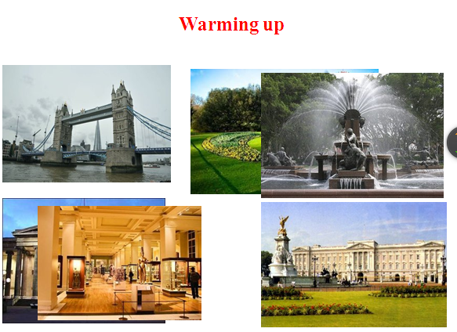
学生：观看PPT，进行小组抢答。
教师：大多数同学还未出国旅行，但相信以后定有机会出国游览各地的优美风光，体验不同的文化。我们先简单介绍一下这几处景点。
泰晤士河哺育了灿烂的英格兰文明。伦敦的主要建筑物大多分布在泰晤士河的两旁，尤其是那些有着上百年、甚至三四百年历史的建筑，如有象征胜利意义的纳尔逊海军统帅雕像、葬有众多伟人的威斯敏斯特大教堂、具有文艺复兴风格的圣保罗大教堂、曾经见证过英国历史上黑暗时期的伦敦塔、桥面可以起降的伦敦塔桥等，每一幢建筑都称得上是艺术的杰作。在伦敦上游，泰晤士 河沿岸有许多名胜之地，诸如伊顿、牛津、亨利和温莎等。
英国国家博物馆（British Museum），又名不列颠博物馆，位于英国伦敦新牛津大街北面的罗素广场，成立于1753年，1759年1月15日起正式对公众开放，是世界上历史最悠久、规模最宏伟的综合性博物馆，也是世界上规模最大、最著名的世界四大博物馆之一。博物馆收藏了世界各地的许多文物和珍品，及很多伟大科学家的手稿，藏品之丰富、种类之繁多，为全世界博物馆所罕见。
海德公园（HYDE PARK）是伦敦最知名的公园。 海德公园是英国最大的皇家公园。位于伦敦市中心的威斯敏斯特教堂（Westminster Abbey，即西敏寺）地区，占地360多英亩，原属威斯敏斯特教堂产业。现在是人们举行各种政治集会和其他群众活动的场所，有著名的“演讲者之角”（Speakers’ Corner）。
白金汉宫（Buckingham Palace）位于英国首都伦敦，是英国的皇家居所和女王办公地。现仍是英国女王伊丽莎白二世的王室住地。女王召见首相、大臣，接待，举行国家庆典和宴请外宾及其他重要活动，均在此举行，历史上每逢英国欢庆或是危机时刻，这儿也是不列颠人民一处重要的集会场所。现在的白金汉宫对外开放参观，每天清晨都会进行著名的禁卫军交接典礼，成为英国王室文化的一大景观。
学生：听老师介绍各景点。提高学习兴趣，同时为短文学习做好铺垫。
教师：好，现在进入本次课的学习。
（2）单词识记，学习新单词。
学生：以Pair work形式学习New words on P49
教师：示范带读2-3遍。或由教师指导学生学习。
重点单词讲解：
①ride n. 乘坐，乘车，搭便车 v. 骑，乘坐
例句：I want to have a ride of that bike. 我想骑一骑那辆自行车。
Every day he rides to work on the train. 他每天乘火车去上班。
②gift n. 礼物
例句：I took the gift out of my bag. 我把礼物从我的包里拿出来。
③art n. 艺术，美术
例句：He is good at art and music. 他擅长艺术和音乐。
④gallery n. 画廊、美术馆
例句：There are many art works in this gallery. 这家画廊里有很多艺术作品。
“我在哪儿”小游戏
学生：理解掌握每个单词的意思和用法。
教师：在前一个游戏的基础上，接着玩“我在哪儿”游戏。抽取五个旅游景点的单词。教师任意点一名学生，如243（第2组的第4排的第3个学生）。
教师：提问“Hi, where are you now?”
学生：回答“I’m visiting….”
（3）短文自主学习 Task 2
教师：这节课学习一篇描述旅行经过的小短文。请大家将书本翻到第50页。听录音材料，完成task 2。
学生：听录音材料，并完成task 2。
教师：核对答案。
（4）短文讲解
①提出问题。
学生：指出不懂的地方或觉得理解很难的地方。
教师：先讲解学生指出的难点，然后再讲解整篇短文中其他的知识点。
②结构讲解。
教师：短文是一封和朋友分享旅行经历的邮件，文章按时间顺序来叙述旅行的经过。在PPT上展示以下句子：
Monday
On Monday we visited the River Thames and saw the famous Tower Bridge. It is the longest river in Britain.
星期一我们游玩了泰晤士河并参观了塔桥，这是英国最长的河流。

教师：注意语法知识点，形容词的最高级。
最高级用于三个或三个以上的人或事物的比较，其基本句式是：
主语+谓语（系动词/行为动词）+ the +最高级+名词+表示比较范围的介词短语或从句。
表示比较范围的介词一般有of 和in。
例句：She is the cleverest girl of the three. 她是三人中最聪明的女孩。
It is the cheapest car in China. 这是中国最便宜的车

In the evening we went to see a play at a famous theatre.
晚上我们到当地著名的剧院观看了话剧。

Tuesday
The next day we visited the British Museum and learn about the history of many countries.
星期二我们参观了大英博物馆，了解了很多国家的历史。
Yesterday we went shopping and bought some gifts for our friends.
昨天我们逛街，并给朋友买了一些礼物。

Wednesday
We are watching birds at the Hyde Park now and will go to the Buckingham Palace this afternoon.
今天我们在海德公园喂了鸟，下午准备去参观白金汉宫。

Thursday
Tomorrow we are going to visit some art galleries to enjoy some of the best art works in the world.
明天我们将参观一些艺术画廊，欣赏一些世界上最好的艺术作品。

Friday
On Friday we’ll go on a three-day trip to Scotland.
星期五我们到苏格兰进行为期三天的旅行。

（5）短文复习
教师：现在请大家将书本翻到第50页，做Task3。
学生：独立完成Task3。
教师：核查答案。
（6）“难忘的旅行”竞赛
教师：指导学生根据短文结构描述一次自己的难忘的旅行，叙述旅行的时间、地点、人物以及活动等。每人先填写表格，再进行小组讨论，每小组选一名代表陈述。表格如下：
Day | Place | People | Activity
Monday
Tuesday
Wednesday
Thursday
Friday

5．巩固提高（15分钟）
教师：回顾本次课任务：学会用英语描述交通工具的优点和缺点，描写旅行活动，叙述旅行的时间、地点、人物以及有哪些活动等。让学生分组进行表演展示，评选出表现优秀的小组予以奖励。
6. 课堂小结（8分钟）
（1）根据本次课的小组竞赛的加分情况，评出本次课的“最佳小组”，予以奖励。
（2）带领同学们观看本次课的板书，复习所学知识。
7. 课外作业（2分钟 ）
（1）巩固学习描述交通工具特点和旅行经过的词汇和句型。
（2）预习Grammar focus。
六、板书设计（Board-designing）
课题 | Unit 4 I like travel by plane  Reading and writing |  | 副版
Reading and writing part A  1. New Words and phrase  transport, safe, although, fuel, whenever, destination  2. 描绘交通工具特点的词汇  expensive, comfortable, clean, safe, fast  3. 句型学习  I like to travel by…….because………  However…… |  | Reading and writing part B  1. New Words and phrase  ride, gift, art, gallery  2. 著名景点英文表达  River Thames, Tower Bridge, British Museum, Hyde Park, Buckingham Palace  3. 句型学习  On some day… visited….  The next day…visited…  Yesterday…visited….  Tomorrow…we are going to visit…. | Group Competition  1.  2.  3.

